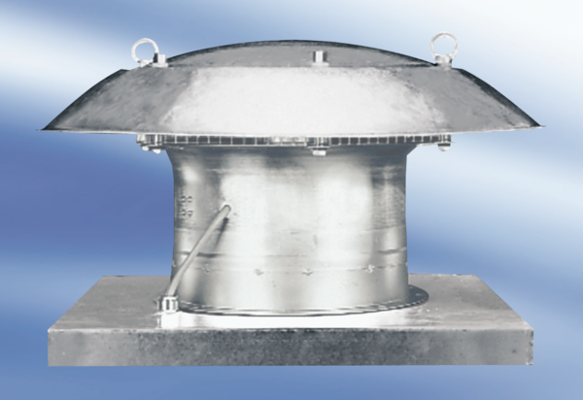Axiální střešní ventilátor DZD 50/64 AObsah dodávky: 1 kusSortiment:
Typové číslo: 0087.0450Výrobce: MAICO

